**Ce que je dois retenir c’est que :**

C’est front descendant par rapport à data.

SDA (Data) : D0 (CH1).

SCL (Clock) : D1 (CH2).

10k samples et 1MHz.

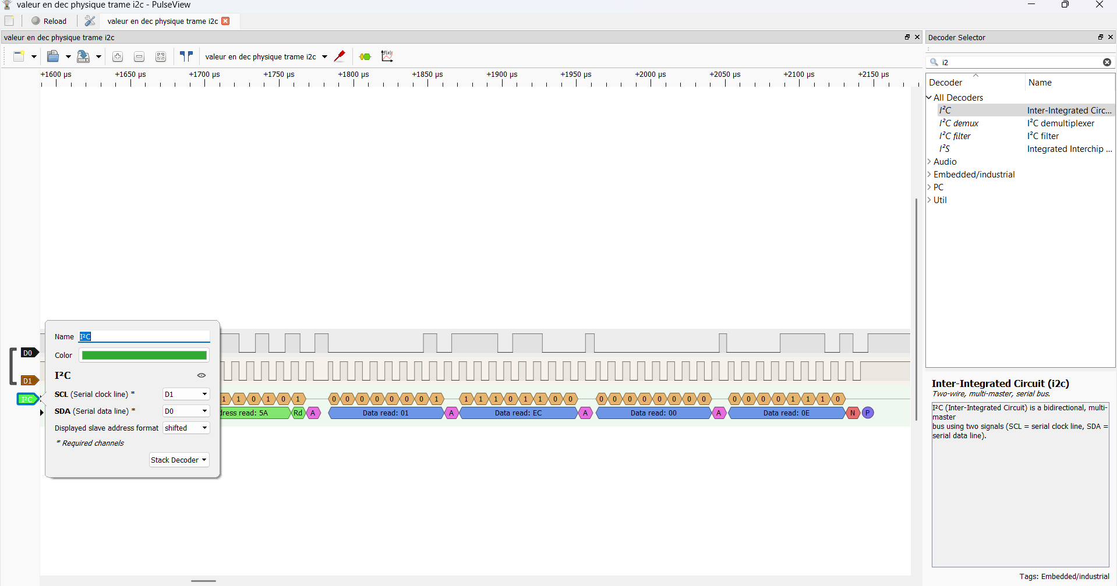

Ensuite, démarrer le script physique_co2_tvoc_ccs811.py

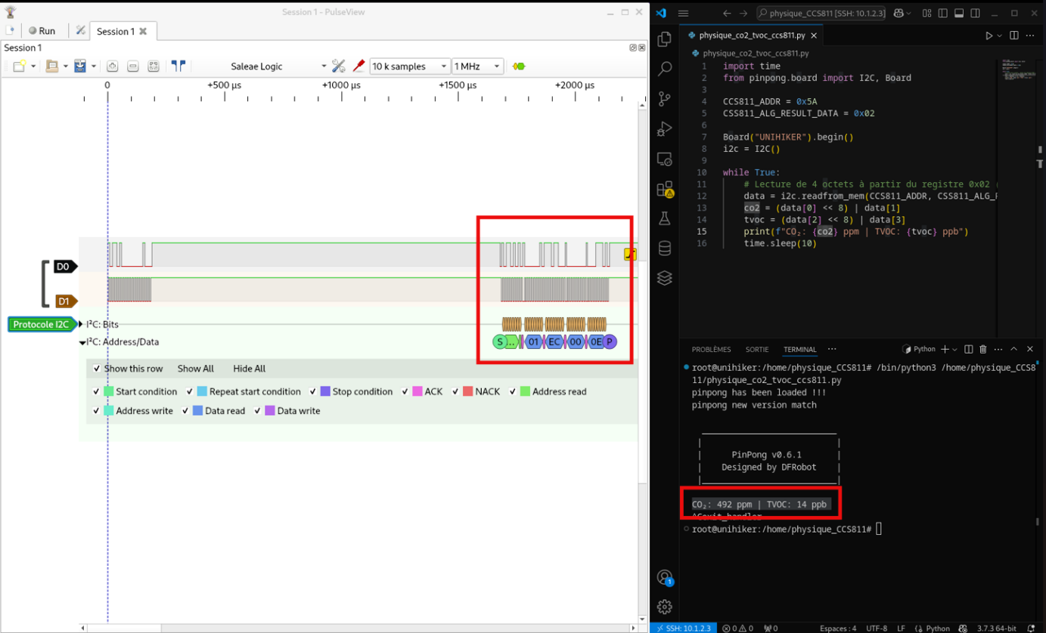

Dans cette trame, contient à la fois le CO2 donc les 2 première octets MSB et le TVOC les 2 octets .

On prend la calculatrice en mode « Programmeur ». Et on tape ‘les date read’ exemple

* 01EC = 492 pour le C02.
* 00E0 = 14 pour le TVOC.

